ต้นการเวก

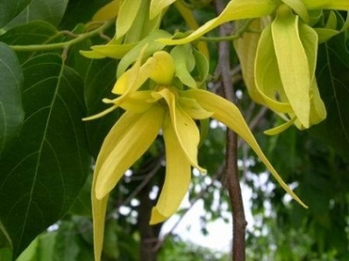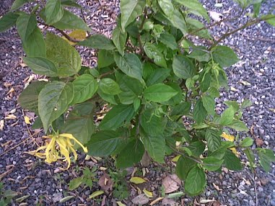
ชื่อวิทยาศาสตร์
-Artabotrys siamensis Mig.
ชื่อวงศ์
-ANNONACEAE
ชื่อสามัญ
-Bhandari
ชื่อพื้นเมือง
-กระดังงาป่า,กระดังงาเถา, กระดังงัว, หนามควายนอน
ลักษณะทั่วไป
-ต้น ไม้เถาเนื้อแข็งขนาดกลางถึงใหญ่ มีหนามแข็งและยาวตามลำต้น เปลือกต้นสีเทาอมดำค่อนข้างเรียบ ลอกดูมีกลิ่นเหม็นเขียว เพราะมีต่อมน้ำมันกระจายอยู่ ยอดอ่อนมีขน
-ใบ เป็นใบเดี่ยวเรียงแบบสลับกัน ใบรูปรีหรือรูปขอบขนาน ปลายใบและโคนใบแหลม ขอบใบเรียบ หลังใบสีเขียวเข้มเป็นมัน ท้องใบสีจางกว่าและมีขนประปรายตามเส้นกลางใบ
-ดอก ออกดอกเป็นช่อ 1 -5 ดอก ก้านช่อดอกแบนและโค้งคล้ายขอ ออกตรงข้ามกับก้านใบ ดอกอ่อนสีเขียว มีขนมาก ดอกแก่สีเหลือง มีกลิ่นหอม กลีบเลี้ยงมี 3 กลีบ รูปสามเหลี่ยมขนาดเล็กสีเขียว ปลายกลีบกระดกขึ้น กลีบดอกหนา กลีบดอกรูปไข่หรือรียาว เรียงเป็น 2 ชั้นๆละ 3 กลีบ
-ฝัก/ผล ผลออกเป็นกลุ่มๆ ละ 4 - 20 ผล ผลแก่สีเหลือง แต่ละผลรูปรีป้อมหรือรูปไข่กลับ กลิ่นหอมแรงมากและเริ่มหอมเวลาเย็น
-เมล็ด แต่ละผลมี 2 เมล็ด
ฤดูกาลออกดอก
-ออกดอกตลอดปี โดยเฉพาะในช่วงเดือนมกราคม-มีนาคม
การขยายพันธุ์
-การเพาะเมล็ด และการตอนกิ่ง
ส่วนที่มีกลิ่นหอม
-ดอกมีกลิ่นหอมตั้งแต่ช่วงพลบค่ำจนถึงเช้า และหยุดหอมในช่วงกลางวัน
การใช้ประโยชน์
-เป็นไม้ประดับเป็นซุ้มหน้าบ้าน หรือปลูกเป็นรั้ว และสมุนไพร
ถิ่นกำเนิด
-ประเทศอินเดียตอนใต้ ศรีลังกา จีน
สรรพคุณกระดังงา/การเวก
ราก
– ใช้รักษาโรคมาลาเรีย
– ช่วยฟื้นร่างกายหลังการคลอดบุตร
ลำต้น
– ใช้รักษาโรคในถุงน้ำดี
– ใช้เป็นยาถ่ายพยาธิ
– ใช้ป้องกันการตั้งครรภ์
ใบ
– ใช้รักษาอหิวาตกโรค
– ใช้เป็นยาถ่ายพยาธิ
– ใช้ป้องกันการตั้งครรภ์
– น้ำต้มจากใบใช้เป็นบาขับปัสสาวะ
ดอก
– ใช้สูดดมแก้อาการวิงเวียนศรีษะ
– น้ำต้มจากดอกนำมาดื่ม ช่วยแก้อาการท้องเสีย
– นำดอกมาต้มดื่ม ช่วยบำรุงร่างกาย บำรุงโลหิต และช่วยขับปัสสาวะ
ผล
– ใช้รักษาวัณโรค

